**ESCUELA SUPERIOR POLITÉCNICA DEL LITORAL**

**Facultad de Ingeniería en Electricidad y Computación**



**¨Introducción a la consola de Linux¨**

**Fundamentos de Robótica**

**Profesor:**

[Ronald Alberto Ponguillo Intriago](https://beta.sidweb.espol.edu.ec/courses/26134/users/35676)

**Proyecto Primer Parcial**

**Paralelo: 1**

**Grupo:**

David Cobo

Wellington Martínez

# 

# Objetivos:

* Familiarizarse con el uso de la plataforma y con el uso de sus herramientas
* Conocer todas las posibilidades de diseño de una escena en V-REP
* Familiarizarse con el funcionamiento del robot PIONEER P3DX

**Fundamento teórico:**

**Simulador robótico**

Se emplea para crear aplicaciones incrustadas para robots sin depender de su estructura física. En algunos casos el código que se genera en estas aplicaciones puede ser transferido al robot real.

**V-REP:**

Es una plataforma utilizada para simular diferentes tipos de robots, es uno de los mejores simuladores, comprendiendo una vasta serie de funciones, características y APls bien elaboradas.

**Pioneer:**

Es un robot que presenta 16 sensores, 8 en la parte frontal y 8 en la parte trasera de su estructura, lo que le permite una mejor detección del campo a la hora de desplazarse por el medio y detectar objetos que impidan su movimiento.

**Descripción del programa:**

**Primera parte:**

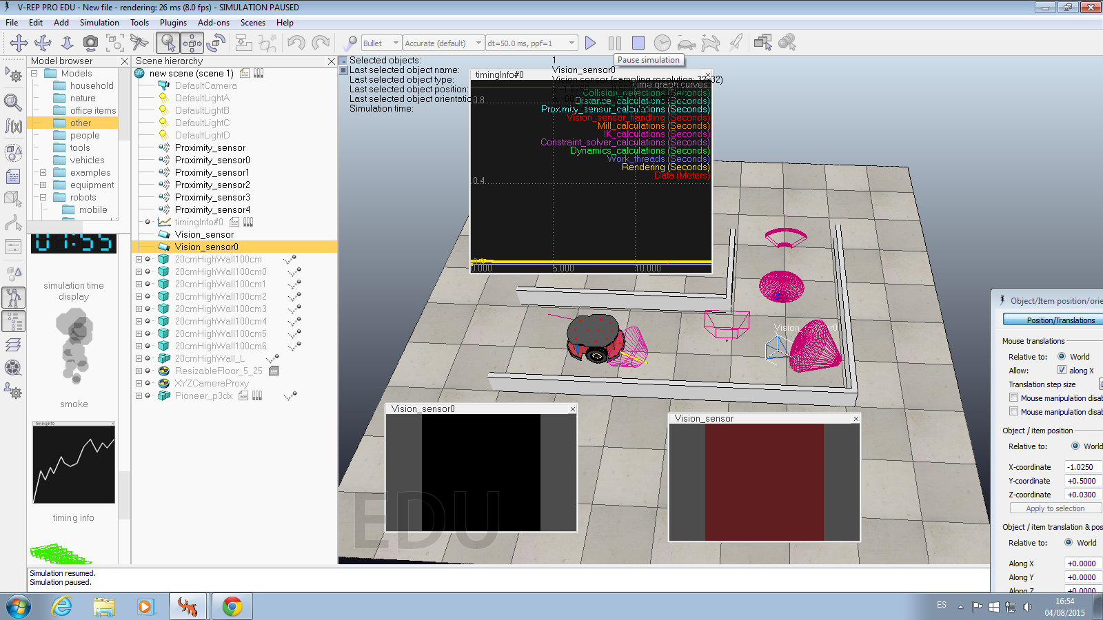

1. Se agregaron sensores de proximidad de los 6 tipos y también los sensores de visión, y se los colocó a lo largo del camino, de tal forma que el robot entraba en el rango de cada uno.

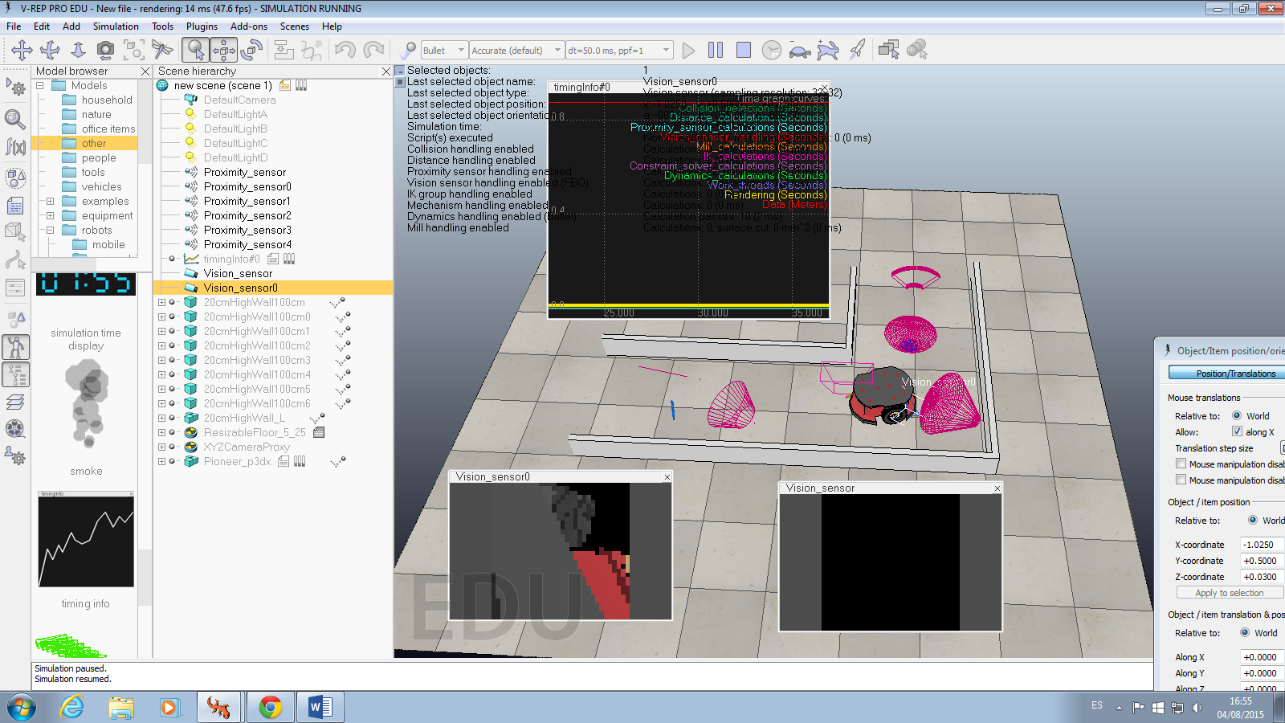

1. Paso del robot por cada uno de los sensores de visión, se puede apreciar en el timer counting la imagen que percibe el sensor de visión y también se puede observar las gráficas de los sensores de proximidad como se forman picos cuando perciben al robot en su rango.

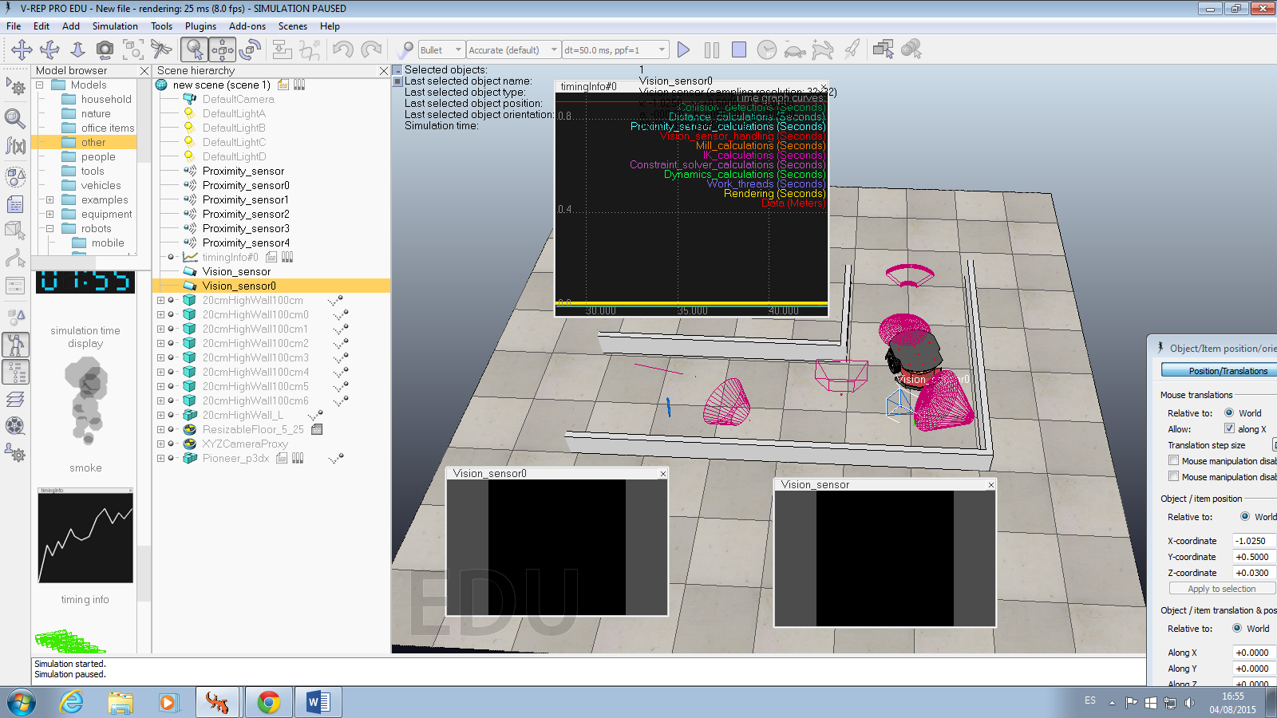

1. Paso del robot por los sensores de proximidad cónico y circular.

**Segunda parte:**

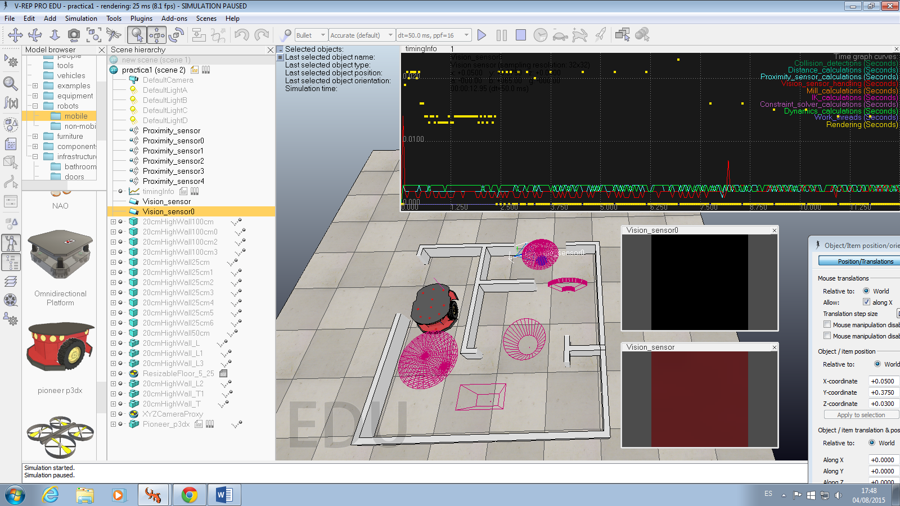

1. El robot avanza por el primer pasillo y es detectado por el primer sensor de visión, lo que se muestra en el timer counting inferior, mientras que se muestran picos en la gráfica del sensor circular.

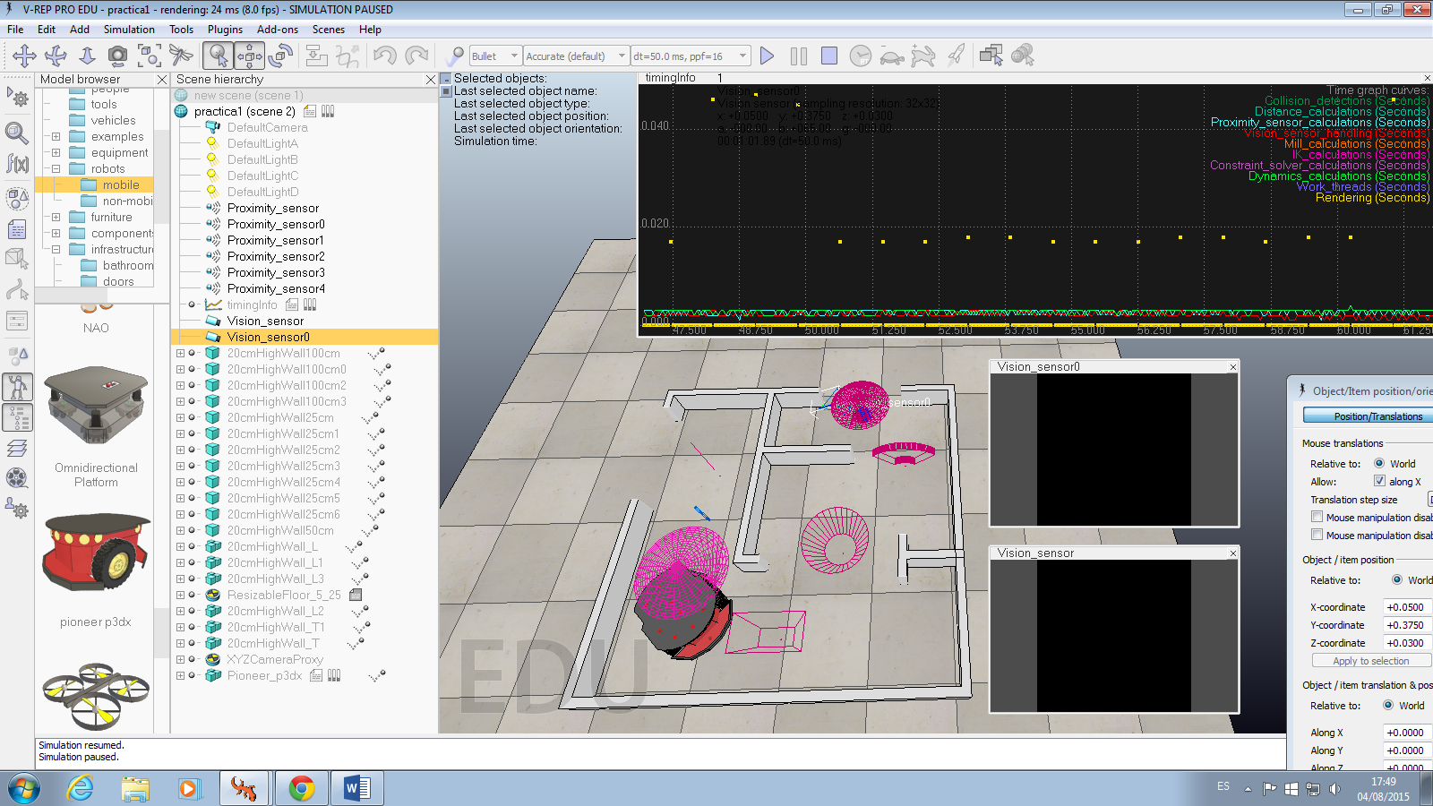

1. Picos en la gráfica del sensor piramidal (puntos amarillos).

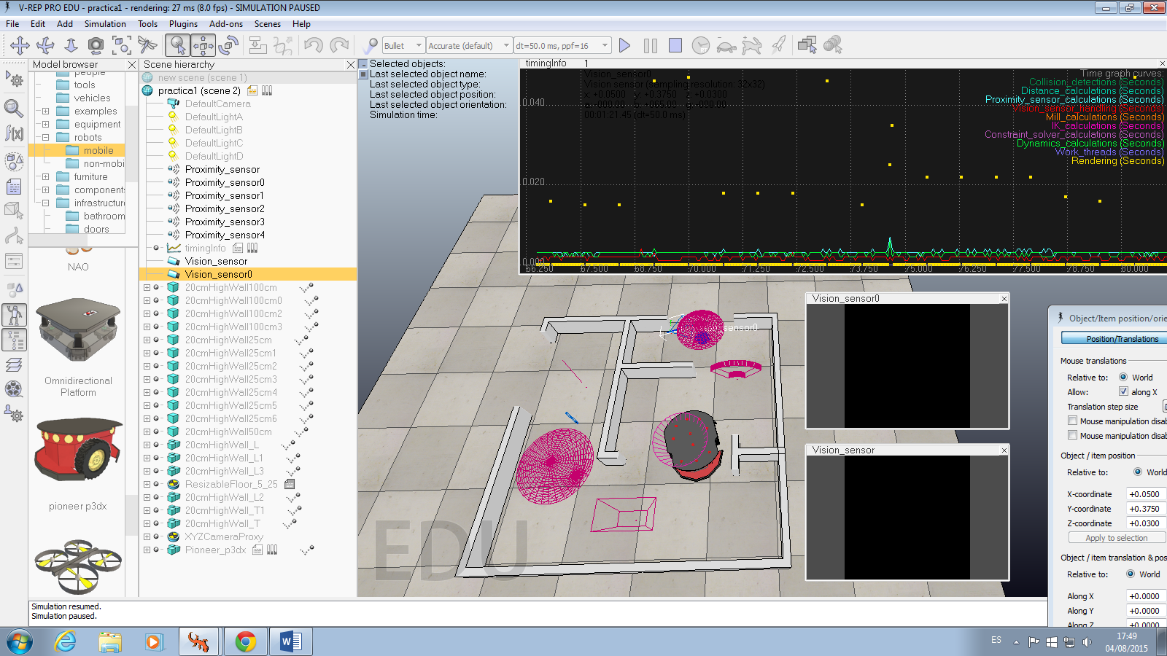

1. Se puede observar la gráfica verde alterada, que corresponde al sensor cónico

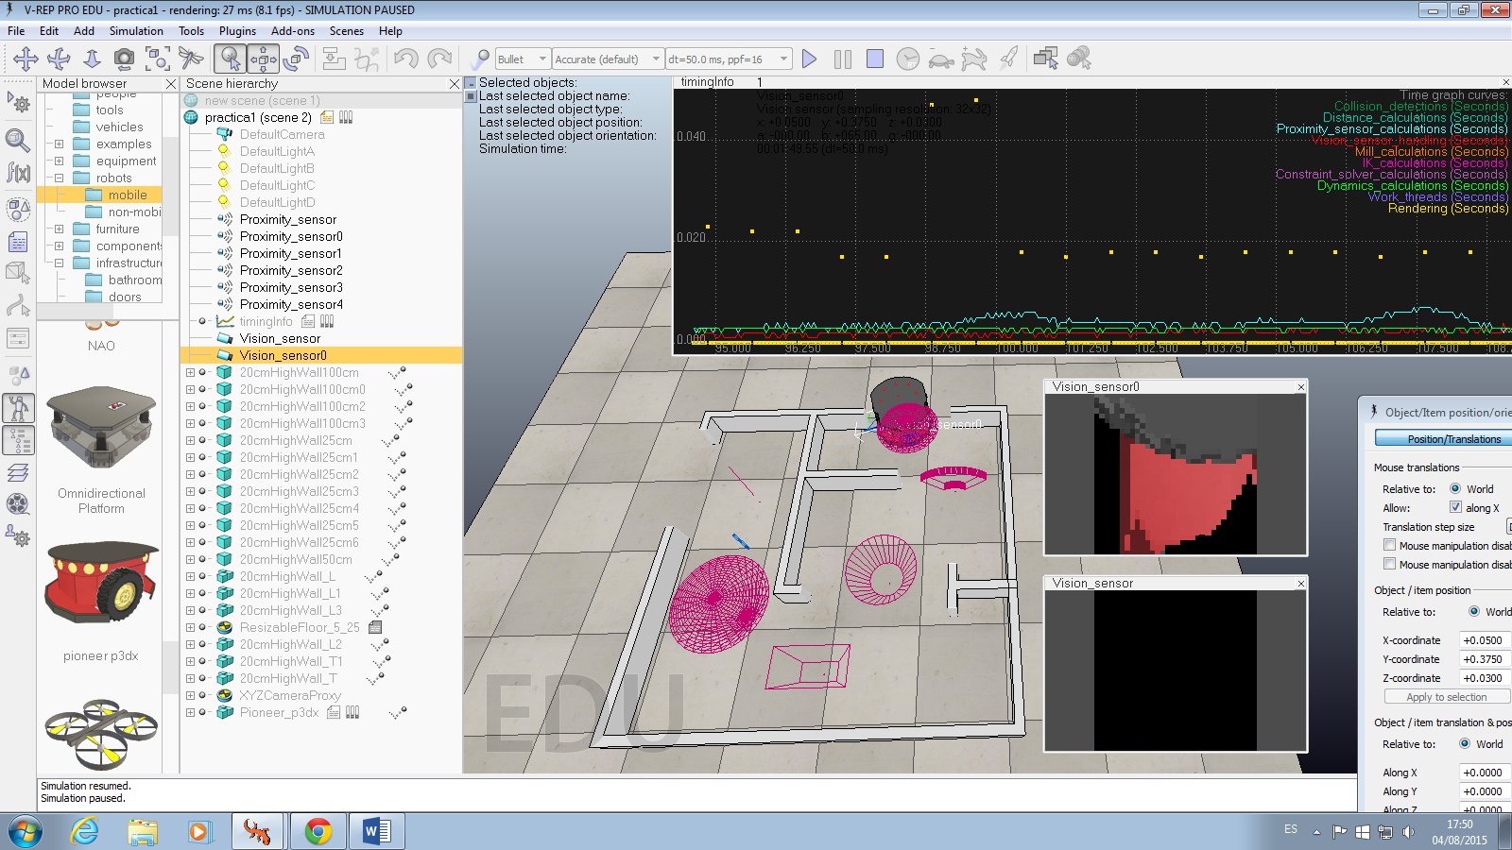

1. El robot llega al final, se puede ver en el timer counting superior la imagen del segundo sensor de visión y los picos de las gráficas de los sensores de proximidad restantes.

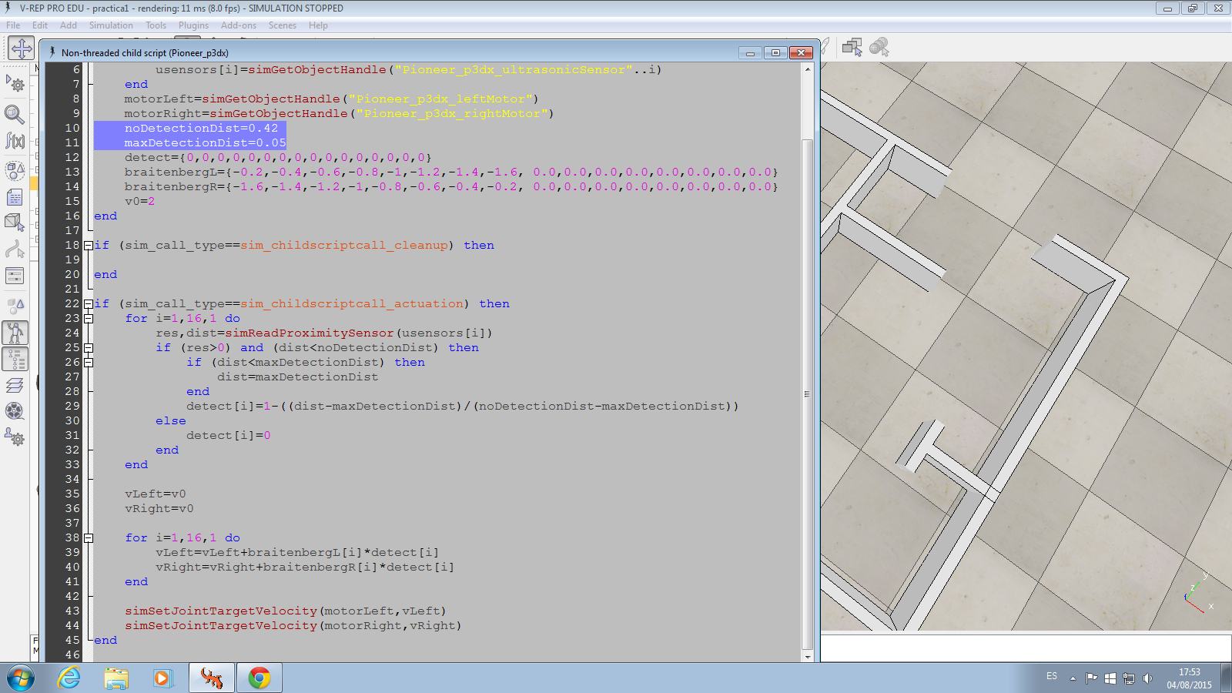

Código empleado para el movimiento del robot.

**Conclusiones:**

* El programa v-rep es útil para simular proyectos antes de probarlos en robots reales.
* El pioneer es un robot con múltiples funciones de detección gracias a sus muchos sensores de proximidad.

**Recomendaciones:**

* Ajustar los parámetros de movimiento del pioneer para q sea capaz de cruzar por laberintos con diferentes dimensiones.